**CLIPPING DE NOTÍCIAS – ESPRAIADO DE PORTAS ABERTAS ABRIL**

**Fonte:** <https://www.marica.rj.gov.br/noticia/marica-promove-edicao-de-pascoa-do-espraiado-de-portas-abertas-no-proximo-domingo-13/04/>

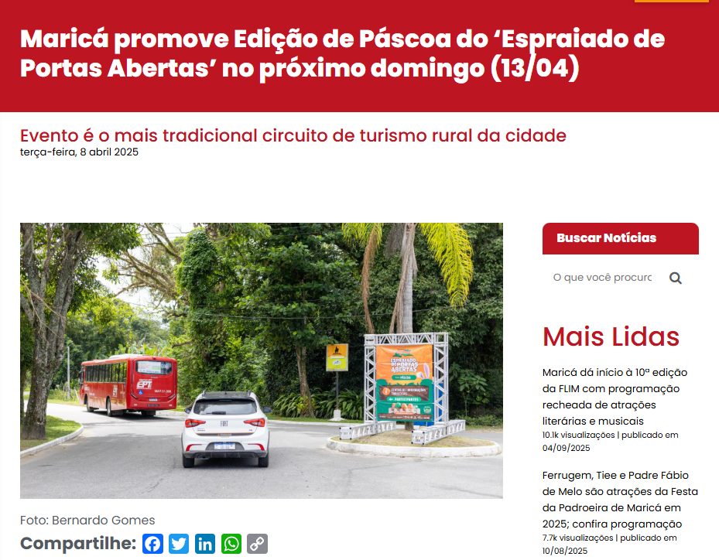

A Prefeitura de Maricá, por meio da Secretaria de Turismo, Comércio, Indústria e Mercado Interno, promove no próximo domingo (13/04) a Edição de Páscoa do ‘Espraiado de Portas Abertas’. O evento é o mais tradicional circuito de turismo rural da cidade e acontece das 9h às 17h.

A programação conta com gastronomia local, shows musicais com atrações espalhadas por diversos estabelecimentos da região, artesanato, circuito ecológico, além de outras atividades.

Estão previstas opções para trilhas a pé (todas com saída às 8h do Bar da Izabel) e um ‘city tour’ de Jeep (com saídas às 8h30 e às 13h30h do mesmo local), ambas gratuitas e com vagas limitadas

**Serviço:**

Espraiado de Portas Abertas

Data: 13/04  
Horário: 9h às 17h  
Local: Espraiado

**Programação musical do Espraiado de Portas Abertas**

Shows a partir de 11h:

Dentinho Mountain Park: Cantor Edy Baiano

Bar da Izabel: Cantor Edu Farias

Djalma Bar Botafoguense: Kauã Prado

Bar da Ellen: Cantor Thiago Dantas

Largo de Santo Antônio: Cantor Luis Fernando

Churrasquinho da Alba: Cantor Raul Brito

Restaurante Costela Fogo de Chão: Angel Campos

Restaurante Recanto do Pedregulho: Givan e Junio

Mombak: Andreia Santiago e Pinaud

Espaço para eventos sítio do Riacho: Lucas Cruz e Hannah Braga e Bruna Mandz

Bar e petiscaria do Toro: Cantor Gê Matos

Bar do Binho: Cantor Leandro Brunno

**Fonte:** <https://www.instagram.com/p/DH9PKiixaN0/>



**Fonte:** <https://www.instagram.com/p/DIEvdr6OTDM/>

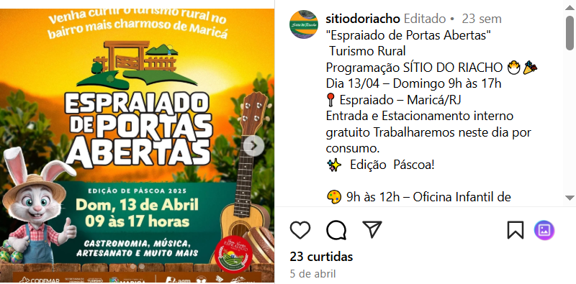

**Fonte:** <https://www.instagram.com/reel/DIRknDox7zg/>



**Fonte:** <https://youtu.be/4wu3NcAXCb4>

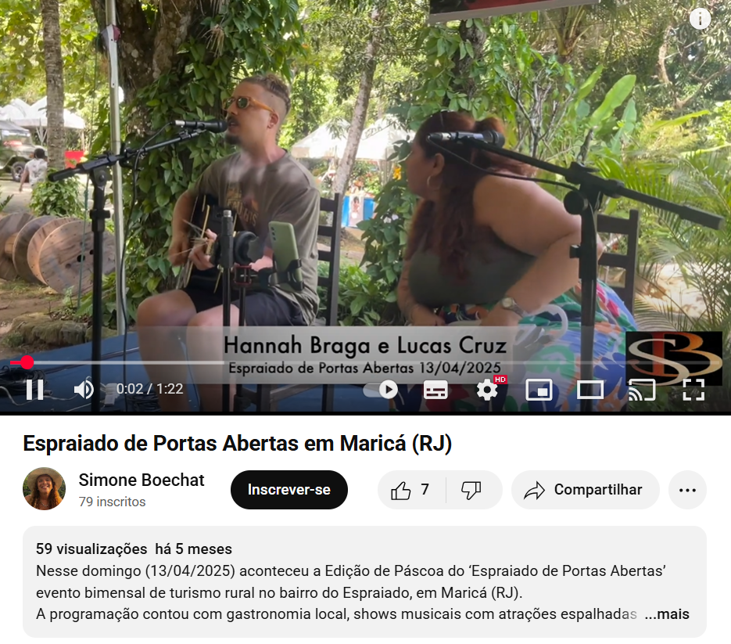

**Fonte:** <https://www.instagram.com/reel/DIKEeoCx9Ll/>

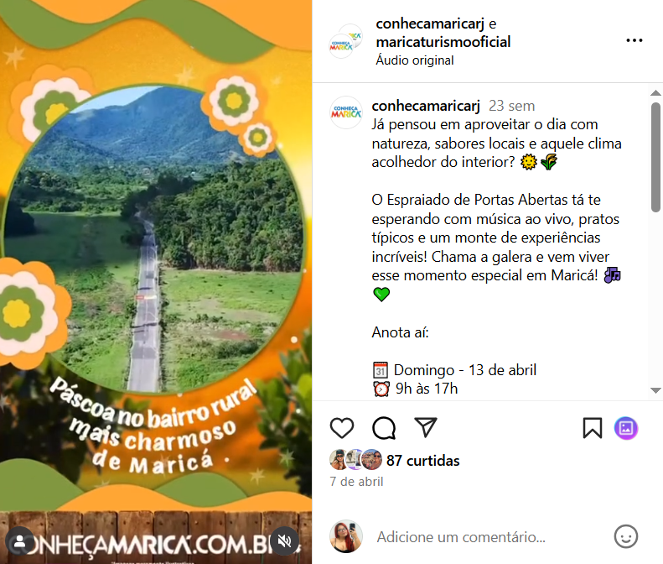

**Fonte:** <https://www.facebook.com/watch/?v=1397769341577880>



**Fonte:** <https://www.instagram.com/reel/DIYjciluhvZ/>

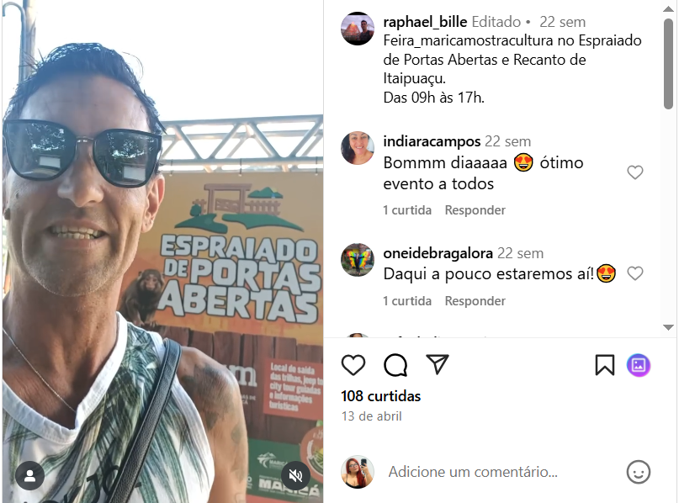

**Fonte:** <https://www.instagram.com/p/DIEIqUxRQtv/>



**Fonte:** <https://www.instagram.com/reel/DIbgfh4AtXc/>

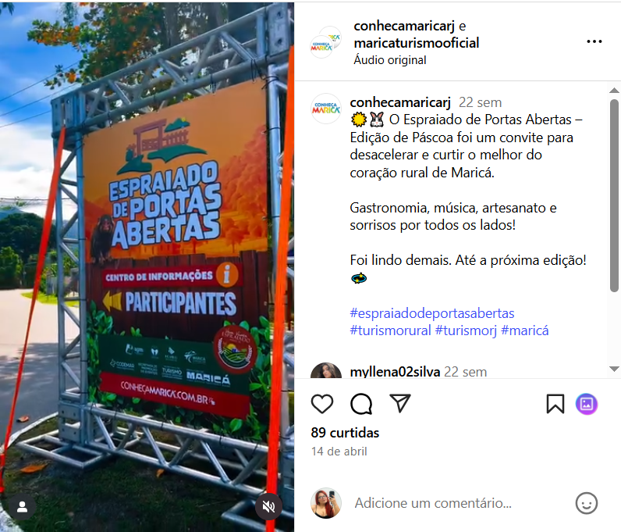

**Fonte:** <https://www.instagram.com/p/DIWKN1gvP38/>

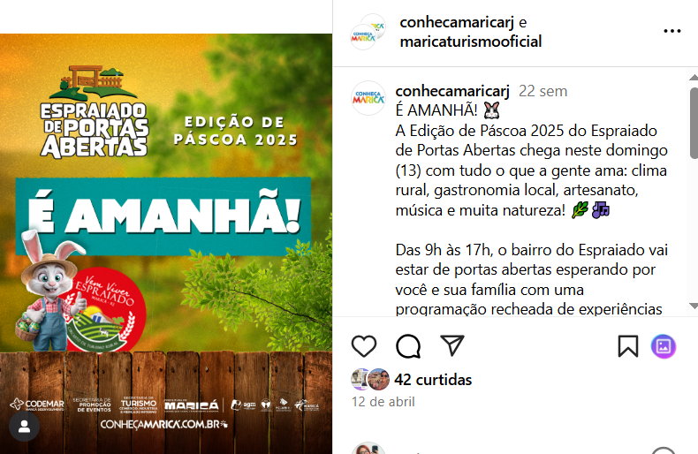

**Fonte:** <https://www.instagram.com/p/DIT9FPlA8zS/?img_index=4>

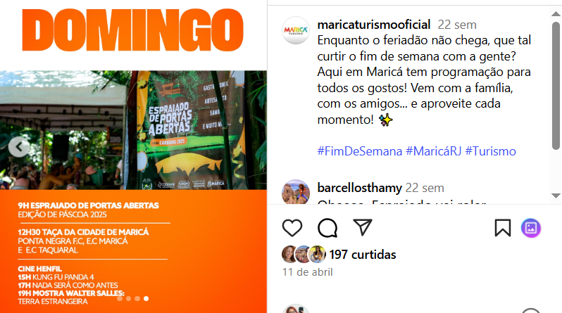

**Fonte:** <https://www.conexaolagos.com.br/2025/04/espraiado-de-portas-abertas-agita-a-zona-rural-de-marica-no-dia-13-de-abril-com-gastronomia-musica-e-muito-mais/>

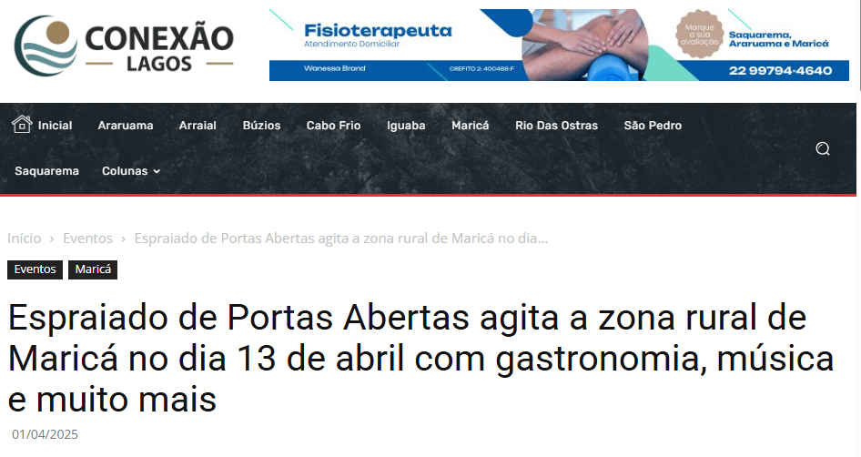



A charmosa zona rural de Maricá será palco de mais uma edição especial do evento **Espraiado de Portas Abertas**, desta vez em clima de Páscoa. O encontro está marcado para o **domingo, dia 13 de abril**, das **9h às 17h**, no tradicional bairro do **Espraiado**, conhecido por suas belezas naturais, hospitalidade e riqueza cultural.

Com uma proposta que valoriza o **turismo rural**, o evento promete uma programação recheada de **gastronomia local, música ao vivo, artesanato, produtos típicos** e diversas atividades para toda a família. A ação é promovida pela Prefeitura de Maricá, por meio da **Codemar** e da **Secretaria de Promoção de Eventos**, com apoio de instituições como a **Maricá Convention & Visitors Bureau**.

Além de celebrar a Páscoa com um ambiente acolhedor, o evento é uma oportunidade de fomentar a economia criativa da região, promovendo o trabalho de pequenos produtores, artesãos e artistas locais.

Entre os destaques da programação estão:

* Comidas típicas feitas com ingredientes frescos da região
* Apresentações musicais ao longo do dia
* Feira de artesanato e produtos naturais
* Espaços de convivência em meio à natureza
* Atrações voltadas para crianças e famílias

A mascote da edição, um simpático coelho caipira, também promete encantar os pequenos e reforçar o clima temático do evento.

**“Espraiado de Portas Abertas” é mais do que um evento — é uma experiência que convida moradores e turistas a redescobrirem o interior de Maricá e tudo o que ele tem de melhor.”**

**Serviço:**  
**Evento:** Espraiado de Portas Abertas – Edição de Páscoa 2025  
**Data:** Domingo, 13 de abril  
**Horário:** Das 9h às 17h  
**Local:** Bairro Espraiado, Maricá – RJ  
**Entrada gratuita**

Mais informações em: [www.conhecamarica.com.br](http://www.conhecamarica.com.br/)

**Fonte:** <https://jovemnamidia.com.br/espraiado-de-portas-abertas-celebra-pascoa-com-cultura-e-natureza-em-marica/>

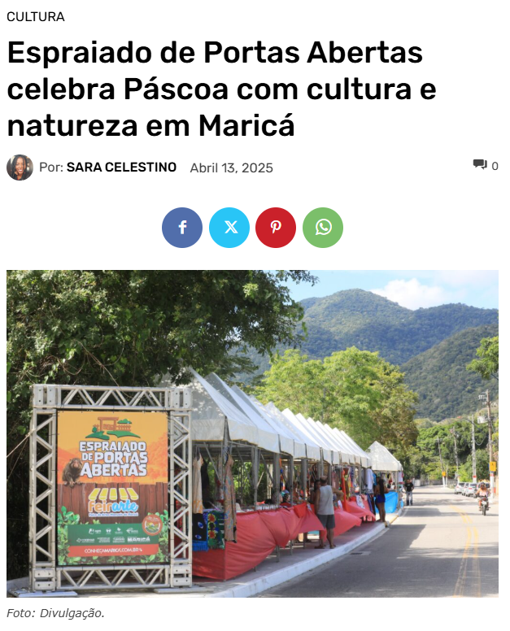

A Secretaria de Turismo, Comércio, Indústria e Mercado Interno, promoveu neste domingo (13/04) a Edição de Páscoa do ‘Espraiado de Portas Abertas’, no bairro do Espraiado.

A programação contou com gastronomia local, shows musicais com atrações espalhadas por diversos estabelecimentos da região, artesanato, circuito ecológico, além de outras atividades.

Entre os visitantes estava Maria Lúcia, de 67 anos, moradora do Centro de Maricá, que aproveitou o dia para curtir a feira com os netos. “É sempre um passeio gostoso. Eles se divertem e eu adoro as comidinhas típicas. Hoje já garanti meu doce de abóbora e uma peça de crochê linda!”, contou a aposentada.

Teve opções para trilhas a pé e ‘city tour’ de Jeep, que encantaram moradores e turistas em busca de contato com a natureza e cultura local.